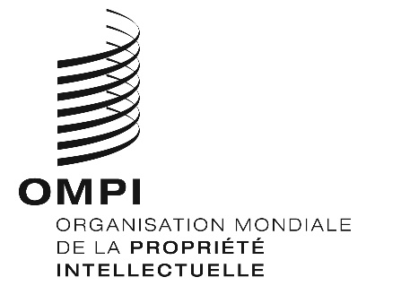
Avis n° 19/2020
Arrangement de La Haye concernant l’enregistrement international des dessins et modèles industriels
Slovénie : Fermeture de l’Office
- L’Office slovène de la propriété intellectuelle (SIPO) a informé le Bureau international de l’Organisation Mondiale de la Propriété Intellectuelle (OMPI) qu’il n’est pas ouvert au public depuis le 29 mars 2020 et ce jusqu’à nouvel ordre. Le SIPO assure néanmoins des services et une assistance en ligne et par téléphone.
- En conséquence, en vertu de la règle 4.4) du règlement d’exécution commun à l’Acte de 1999 et l’Acte de 1960 de l’Arrangement de La Haye, tout délai prévu en vertu du système de La Haye concernant cet Office et expirant un jour où le SIPO n’est pas ouvert au public expire le premier jour suivant où le SIPO est rouvert au public.
- La loi de Slovénie relative aux mesures provisoires dans les procédures administratives détermine la durée des mesures provisoires d’urgence applicables, qui restent en vigueur jusqu’à ce que les raisons ayant motivé leur adoption cessent (sur décision du Gouvernement de la République de Slovénie publiée au Journal officiel de la République de Slovénie) et au plus tard le 1er juillet 2020.
- Pour de plus amples informations, les utilisateurs du système de La Haye peuvent consulter le site Web du SIPO à l’adresse suivante : http://www.uil-sipo.si/uil/urad/o-uradu/novice/elektronske-novice/clanki/poslovanje-urada-v-casu-ukrepov-proti-siritvi-covid-19/.
- Des informations sur les mesures adoptées par les Offices de propriété intellectuelle et les mesures législatives et réglementaires mises en œuvre par les États membres de l’OMPI en réponse à la pandémie de COVID-19 peuvent également être consultées sur la page Web de l’OMPI de l’Instrument de suivi des politiques en matière de propriété intellectuelle en rapport avec la COVID-19, à l’adresse suivante : https://www.wipo.int/covid19-policy-tracker/#/covid19-policy-tracker/ipo-operations.
Le 29 mai 2020

